***TECHNOLOGIE***

*Sixtine GOSSELIN*

*Lily Carla SASTRE*

*Arsène DE RAIMOND*

**les bases de données :**

A. Définition d’une base de données

Une base de données est un conteneur [informatique](http://fr.wikipedia.org/wiki/Informatique) permettant de stocker, le plus souvent dans un même lieu, l'intégralité des informations en rapport avec une activité. Une base de données permet de stocker et de retrouver un ensemble d'informations de natures différentes ainsi que les liens qui existent entre les différentes informations .Une base de données, c’est comme une bibliothèque .Les livres sont classés et triés dans un ordre précis, pour que ce soit plus facile à retrouver.

* Une base de données est la pièce centrale des dispositifs informatiques qui servent à la collecte, le stockage, le travail et l'utilisation d'informations. Le dispositif comporte un système de gestion de base de données (abrégé SGBD): un logiciel moteur qui manipule la base de données et dirige l'accès à son contenu. De tels dispositifs comportent également des logiciels d’informations. Une base de données *centralisée* est installée dans un emplacement unique.
* La manipulation de données est une des utilisations les plus courantes des ordinateurs. Les bases de données sont fréquentes dans les secteurs de la finance, des assurances, des écoles, de l'administration publique et les médias.

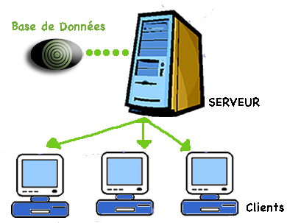

B. Comment est-elle composée ?

Une base de données est constituée de différentes tables.

Une table est un ensemble de données organisées sous forme d’un tableau où les colonnes correspondent à des catégories d’informations, et des lignes à des enregistrements, également appelés « entrées ». Cette théorie de « table » a pour but d’éclaircir et de faciliter l’utilisation d’une base de données.

Un index est un lot de données destiné à accélérer les opérations de recherche de données. La structure de l'index comporte des valeurs associées des pointeurs où chaque pointeur permet de retrouver la donnée qui a cette valeur. Une table bien indexée facilite les recherches dans une base de données. Chaque colonne d’une table doit avoir des données du même type et porter un nom. Il y a des règles à respecter : mettre un identifiant pour chaque enregistrement dans la table.

Pour chaque colonne, il faut respecter des normes pour les noms (imposer le nom des colonnes au singulier).

2 possibilités : - mettre un identifiant qui s’auto incrémente au fur et à mesure des données entrées ;

- choisir un identifiant qui soit unique (numéro de carte RFID pour une base de données sur les élèves du Lycée Stendhal).

Indexer une table, c’est bien l’ordonner.

**MATRICULE RFID, IDENTIFIANT ÉLÈVE,…**

L'abréviation RFID signifie « *Identification par Radio Fréquence* ». Cette technologie permet d’identifier un objet, d’en suivre le cheminement et d’en connaître les caractéristiques à distance grâce à une étiquette émettant des ondes radio attachée ou incorporée à l’objet. La technologie RFID permet la lecture des étiquettes même sans ligne de vue directe et peut traverser de fines couches de matériaux (peinture, plastique, etc…)

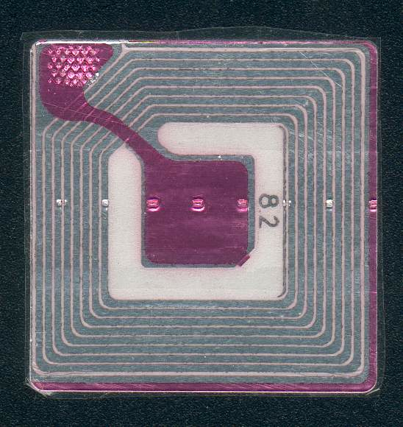Chaque membre du lycée aura à sa disposition une carte RFID sur laquelle une puce contiendra une clé dans laquelle sera inscrit un numéro unique à 3 chiffres (il y a entre 100 et 1 000 « personnes » au collège-lycée-personnel). Ce numéro correspondra à un nom, un prénom, une classe, un forfait DP pour la cantine, une autorisation de sortie (oui ou non), le niveau d’italien (débutant, intermédiaire, avancé), le choix de la langue espagnole ou allemande. Tout cela se contrôlera à partir d’un ou plusieurs serveurs, de façon à en déduire si la personne peut rentrer ou non .Ces serveurs sont des bases de données. Elles sont formées à partir de logiciels multiples, par exemple Microsoft Excel. À chaque modification au sein du lycée, les bases de données doivent être actualisées. Par exemple, si un élève ou un professeur arrive ou part du lycée en cours d’année, on doit l’ajouter ou le supprimer de la liste, lui donner ou lui enlever sa carte RFID…

**TYPES DE DONNÉES ET VARIABLES.**

A. Les types de données.

En programmation informatique, un type de donnée, ou simplement type, définit les valeurs que peut prendre une [donnée](http://fr.wikipedia.org/wiki/Donn%C3%A9e_(informatique)), ainsi que les opérateurs qui peuvent lui être appliqués.

**Il existe 6 types de données:** - type prédéfini : Tous les langages de programmation offrent des types de base correspondant aux données qui peuvent être traitées directement — à savoir : sans conversion ou formatage préalable — par le processeur.

- type paramétré : Par exemple la déclaration des pointeurs ou des tableaux nécessite de préciser le type qui doit servir de base aux données manipulées. La programmation générique étend cette pratique pour permettre à l'utilisateur de créer ses propres types paramétrés.

- type énuméré : Des langages permettent au développeur de définir des types spécifiques à son application. Les *types énumérés* correspondent à des ensembles « finis » (cf. les remarques ci-après) de valeurs possibles pour une variable. Le code suivant illustre la définition d'un nouveau type, suivie de la déclaration d'une variable typée.

- type composé : Les types composés permettent de grouper plusieurs champs de types distincts dans une même variable (qui contient alors des "sous variables"). En programmation orientée objet, on nomme classe un type composé associé à du code spécifique — la définition des méthodes de la classe — propre à la manipulation de variables de ce type.

- type hiérarchique : La programmation orientée objet étend le paradigme précédent en organisant hiérarchiquement les classes de telle manière qu'une variable d'une sous-classe puisse être utilisée de manière transparente à la place de n'importe quelle classe située à un niveau supérieur dans la hiérarchie définie.

- type opaque : Un type opaque est un type incomplètement défini et/ou dont la nature est masquée. Le développeur ne peut ni en examiner le contenu, ni le modifier, et doit simplement le stocker et le transmettre. À cet effet, seule la taille d'un type opaque est réellement connue.

B. Qu’est-ce qu’une variable ?

Rien qu’avec leur nom, la variable est quelque chose qui change tout le temps. Une variable est une petite information stockée en mémoire temporairement. Elle n’a pas une grande durée de vie. En effet, elle existe tant que la page est en cours de génération. Ensuite toutes les variables sont supprimées de la mémoire car elles ne servent plus à rien. Ce n’est donc pas un fichier qui reste stocké sur le disque dur mais une petite information temporaire présente en mémoire vive. On peut créer des variables quand on a besoin de retenir des informations. Une variable est toujours constituée de deux éléments : son nom, pour pouvoir la reconnaître, et sa valeur, l’information qu’elle contient et qui peut changer.

Ex : une variable « âge », valeur « 17 ». La valeur se modifie régulièrement (ici tous les ans).

C. Les différents types de variables.

Les variables sont capables de stocker différents types d’informations. On parle de types de données. Voici les principaux types à connaître :

* Les chaines de caractères (STRING) : les chaines de caractères sont le nom informatique qu’on donne au texte. Tout texte est appelé chaine de caractères. En PHP, ce type de données a un nom : String. On peut stocker des textes courts comme très longs au besoin. Une chaîne de caractère est habituellement écrite entre guillemets ou entre apostrophes.

Ex : « je suis Vincent MARÉCHAL »

* Les nombres entiers (int) : ce sont les nombres de type 1,2, 3 ?’ etc. On compte aussi parmi eux les entiers relatifs : -1, -2, -3…

Ex : 42

* Les nombres décimaux (float) : Ce sont des nombres à virgule, comme 14,738. On peut stocker de nombreux chiffres après la virgule. Attention, les nombres doivent être écrits avec un point au lieu de la virgule.

Ex : 14.738

* Les booléens (bool) : c’est un type très important qui permet de stocker soit vrai soit faux. Cela permet de retenir si une information est vraie ou fausse. On les utilise très fréquemment. On écrit true pour vrai, et false pour faux.

- rien (NULL) : aussi bizarre que cela puisse paraître, on a parfois besoin de dire qu’une variable ne contient rien. On indique donc qu’elle vaut null. Ce n’est pas l’absence de données mais plutôt l’absence de type

La figure suivante résume ce qu’il faut retenir des différentes informations qu’est capable de stocker une variable

TYPES DE DONNÉES Exemple de valeur

STRING « du texte »

INT 42

FLOAT 14.738

BOOL True False

NULL X

**LE LANGAGE SQL**

A. Qu’est-ce que c’est ?

**SQL**, **langage de requête structurée** est un [langage informatique](http://fr.wikipedia.org/wiki/Langage_informatique) normalisé servant à exploiter des [bases de données relationnelles](http://fr.wikipedia.org/wiki/Bases_de_donn%C3%A9es_relationnelles). La partie *langage de manipulation des données* de SQL permet de rechercher, d'ajouter, de modifier ou de supprimer des données dans les bases de données relationnelles.

Outre le langage de manipulation des données, la partie *langage de définition des données* permet de créer, et de modifier l'organisation des données dans la base de données, la partie *langage de contrôle de transaction* permet de commencer et de terminer des [transactions](http://fr.wikipedia.org/wiki/Transaction_informatique), et la partie *langage de contrôle des données* permet d'autoriser ou d'interdire l'accès à certaines données, à certaines personnes.

* 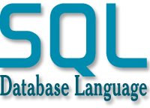

C’est un langage permettant de communiquer avec une base de données relationnelle. Contrairement à d’autres langages, on peut écrire les instructions en minuscule comme en majuscule. Le langage SQL est un langage de définition des données, un langage de manipulation des données et un langage de protection d’accès.

L’utilisation la plus courante de SQL consiste à lire des données issues de la base de données. Cela s’effectue grâce à la commande SELECT, qui retourne des enregistrements dans un tableau. Cette commande peut sélectionner une ou plusieurs colonnes d’une table. Une instruction SQL doit suivre des règles de syntaxe et de structure et ne doit comporter que les mots-clés SQL, des identifiants (ou identificateurs), des opérateurs et des constantes.

C’est vous qui communiquez avec le Système de Gestion de Bases de données (SGDB) pour lui donner l’ordre de récupérer ou d’enregistrer des données. Pour lui parler, on utilise SQL.

Le langage SQL est un standard, c’est-à-dire que quel que soit le SGBD que vous utilisez (MySQL, Oracle…), vous vous servirez du langage SQL.

Il va donc falloir apprendre le langage SQL pour travailler avec les bases de données.

Mais pour parler au SGBD, on doit passer par PHP (Hypertext Preprocessor/ c’est un langage…… ). PHP va faire l’intermédiaire entre vous et le SGDB.

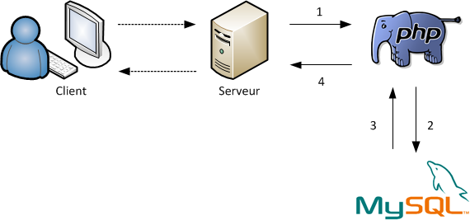

B. Les fonctions SQL

SQL propose toute une série de fonctions. Le langage SQL permet en effet d’effectuer des calculs directement sur ses données à l’aide de fonctions toutes prêtes. Ses fonctions sont principalement dédiées aux bases de données. Elles permettent de récupérer des données.

*EXEMPLE :*

Prenons notre base de données appelée « bd3c » qui contient des informations sur les élèves de 3èmeC

Table « bd3c »

Identifiant Prénom Nom option

1 Arsène DE RAIMOND X

2 Sixtine GOSSELIN latin

3 Lily Carla SASTRE X

… … … …

Si on veut avoir la liste de tous les noms de la classe, on doit écrire une instruction précise pour n’avoir sous les yeux que les identifiants (obligatoire) et les noms : « SELECT nom FROM élève ».

C. Quelle sont les différentes fonctions SQL ?

1. **Rechercher une information**

**SQL Opération**

SELECT Sélectionner toutes ou certaines colonnes de la table

Ex : afficher nom élève :SELECT nom FROM élèves ;

DISTINCT Eliminer les doublons

Ex : afficher les classes élèves : SELECT DISTINCT classe FROM élèves

WHERE restreindre le nombre de lignes renvoyées à une condition (Ex : afficher liste élèves qui font latin)

IN Chercher une valeur dans une liste de choix

Ex : Afficher les évaluations dont la note est comprise entre 10 et 15 : SELECT*From évaluation WHERE note IN (10,11,12 ,13,14,15) ;

1. **Supprimer des données**

**SQL Opération**

DELETE supprimer une ou plusieurs lignes d’une table.

EX : effacer la ligne de la table élève concernant Arsène : DELETE FROM élève WHERE prénom=’ARSENE’ ;

**3- Modifier des Données**

**SQL Opération**

UPDATE Modifier le contenu d’un ou plusieurs enregistrements

Ex : Modifier l’enregistrement de Louise a change d’option: UPDATE SET option=’Latin’,WHERE prénom=’Louise’ ;